
r

รายงานสถานการณ์น้ำ
โครงการระบบตรวจวัดสถานภาพน้ำทางไกลอัตโนมัติลุ่มน้ำโขง - ชี - มูล
ณ.วันที่ ๑๓ สิงหาคม พ.ศ. ๒๕๕๖

เวลา ๐๗.๐๐ น.

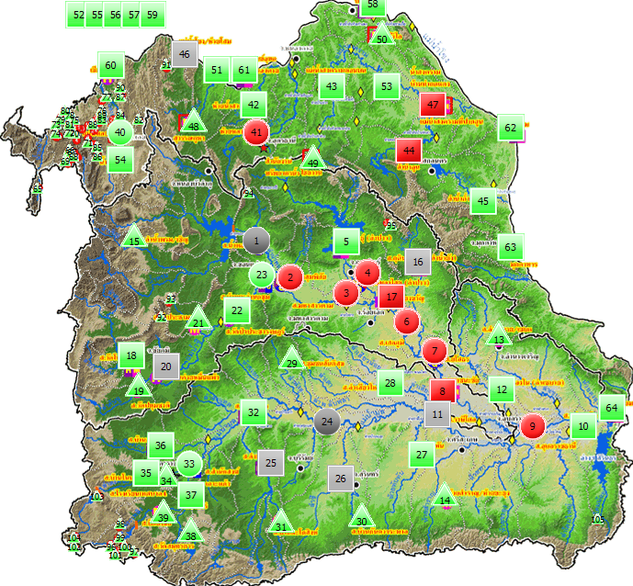

สถานการณ์น้ำปกติ
ลำดับ | ชื่อสถานี | ที่ตั้ง |  |  | ลำน้ำ  ที่ตรวจวัด | ระดับตลิ่ง  (ม.รทก ) | ระดับน้ำ (ม.รทก.)
ลำดับ | ชื่อสถานี | ตำบล | อำเภอ | จังหวัด | ลำน้ำ  ที่ตรวจวัด | ระดับตลิ่ง  (ม.รทก ) | ๑๑ ส.ค. | ๑๒ ส.ค. | ๑๓ ส.ค.
๑. | สถานีห้วยหลวง (๔๑) | สะพานข้ามห้วยหลวง | เมือง | อุดรธานี | แม่น้ำโขง | ๑๗๑.๐๐ | - | - | -
๒. | สถานีลำน้ำอูน(๔๔) | สะพานข้ามลำน้ำอูน | พรรณานิคม | สกลนคร | แม่น้ำสงคราม | ๑๕๕.๐๐ | ๑๕๗.๑๒ | ๑๕๖.๙๙ | ๑๕๖.๘๒
๓. | สถานีปากอูน (๔๗) | ศรีสงคราม | ท่าอุเทน | นครพนม | แม่น้ำโขง | ๑๔๔.๗๒ | - | - | -

สถานการณ์คุณภาพน้ำ
ลำดับ | ชื่อสถานี | ที่ตั้ง |  | ลำน้ำที่ตรวจวัด | คุณภาพน้ำ
ลำดับ | ชื่อสถานี | อำเภอ | จังหวัด | ลำน้ำที่ตรวจวัด | DO (mg/l) |  |  |  | EC (mS/cm) |  |  |  | pH
 |  |  |  |  | ๙ ส.ค. | ๑๑ ส.ค. | ๑๒ ส.ค. | ๑๓ส.ค. | ๙ ส.ค. | ๑๑ ส.ค. | ๑๒ ส.ค. | ๑๓ส.ค. | ๙ ส.ค. | ๑๑ ส.ค. | ๑๒ ส.ค. | ๑๓ส.ค.
๑. | น้ำพอง (๑) | น้ำพอง | ขอนแก่น | ลำน้ำพอง | - | - | - | - | - | - | - | - | - | - | - | -
๒. | โกสุมพิสัย (๒) | โกสุมพิสัย | มหาสารคาม | แม่น้ำชี | - | - | - | - | - | - | - | - | - | - | - | -
๓. | มหาสารคาม (๓) | กิ่ง อ.ฆ้องชัย | มหาสารคาม | แม่น้ำชี | - | - | - | - | - | - | - | - | - | - | - | -
๔. | กมลาไสย (ลำปาว) (๔) | กมลาไสย | กาฬสินธุ์ | ลำปาว | - | - | - | - | - | - | - | - | - | - | - | -
๕. | เสลภูมิ (๖) | กิ่งอ.ทุ่งเขาหลวง | ร้อยเอ็ด | แม่น้ำชี | - | - | - | - | - | - | - | - | - | - | - | -
๖. | ยโสธร (๗) | เมือง | ยโสธร | แม่น้ำชี | - | - | - | - | - | - | - | - | - | - | - | -
๗. | อุบลราชธานี (๙) | เมือง | อุบลราชธานี | แม่น้ำมูล | - | - | - | - | - | - | - | - | - | - | - | -
๘. | บ้านเหล่านกชุม (๒๓) | เมือง | ขอนแก่น | แม่น้ำชี | - ๒.๕ | - ๒.๕ | - ๒.๕ | - ๒.๕ | - | - | - | - | - | - | - | -
๙. | สตึก (๒๔) | สตึก | บุรีรัมย์ | แม่น้ำมูล | - | - | - | - | - | - | - | - | - | - | - | -
๑๐. | แม่น้ำเลย(๔๐) | เมือง | เลย | แม่น้ำโขง | - | - | - | - | - | - | - | - | - | - | - | -
๑๑. | ห้วยโสม(๔๑) | สะใคร | อุดรธานี | แม่น้ำโขง | - | - | - | - | - | - | - | - | - | - | - | -
๑๒. | ปากอูน (๔๗) | ท่าอุเทน | นครพนม | แม่น้ำโขง | - | - | - | - | - | - | - | - | - | - | - | -

หมายเหตุ :
เกณฑ์การตรวจวัดค่า DO : ต่ำกว่า ๔ mg/l = เสื่อมโทรม, ต่ำกว่า ๓ mg/l = เสื่อมโทรมมาก
เกณฑ์การตรวจวัดค่า EC : สูงกว่า ๒ mS/cm = น้ำเค็ม, สูงกว่า ๔ mS/cm = น้ำเค็มมาก

ระบบถ่ายทอดสัญญาณภาพจากสถานีตรวจวัดสภาพน้ำทางไกล

สถานีน้ำพอง จ.ขอนแก่น (ลำน้ำพอง)

สถานีโกสุมพิสัย จ. มหาสารคาม (แม่น้ำชี)
ของเฝ้าระวัง
สถานีอนามัยหลักฟ้า สถานการณ์น้ำปกติ
สถานีวัดต้นสน สถานการณ์น้ำปกติ
สถานีวัดพนัญเชิง สถานการณ์น้ำปกติ
เทศบาลอำเภอเสนา สถานการณ์น้ำปกติ

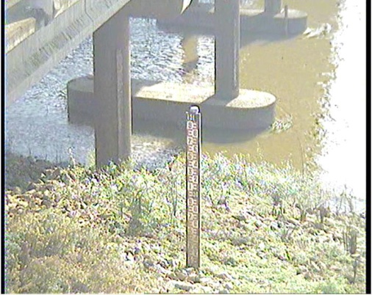

(สถานีเสีย)

ระดับน้ำ - ม.รทก.
EC - mS/cm
pH -

ระดับน้ำ - ม.รทก. (น้ำปกติ)
EC - mS/cm
pH -

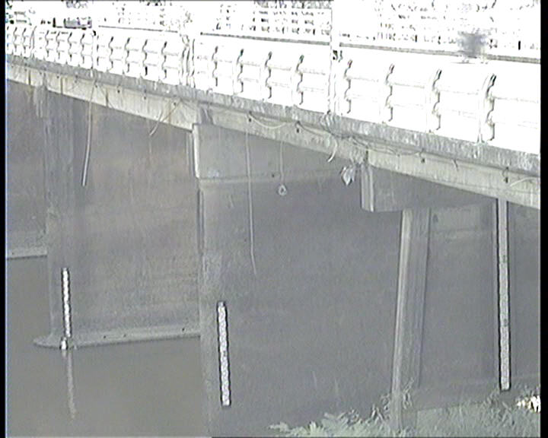
สถานีกมลาไสย จ.กาฬสินธุ์ (ลำปาว)
ของพื้นที่เฝ้าระวัง
สถานีอนามัยหลักฟ้า สถานการณ์น้ำปกติ
สถานีวัดต้นสน สถานการณ์น้ำปกติ
สถานีวัดพนัญเชิง สถานการณ์น้ำปกติ
เทศบาลอำเภอเสนา สถานการณ์น้ำปกติ

ระดับน้ำ - ม.รทก. (น้ำปกติ)
EC - mS/cm
pH -

สถานีมหาสารคาม จ.มหาสารคาม (แม่น้ำชี)
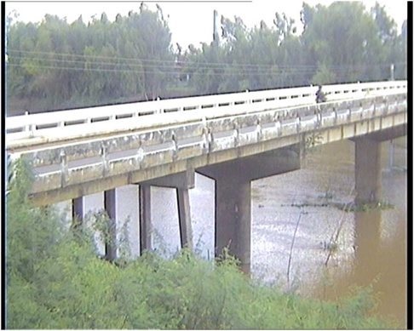

ระดับน้ำ - ม.รทก. (น้ำปกติ)
EC - mS/cm
pH -

สถานีเสลภูมิ จ.ร้อยเอ็ด (แม่น้ำชี)
สถานียโสธร จ. ยโสธร (แม่น้ำชี)

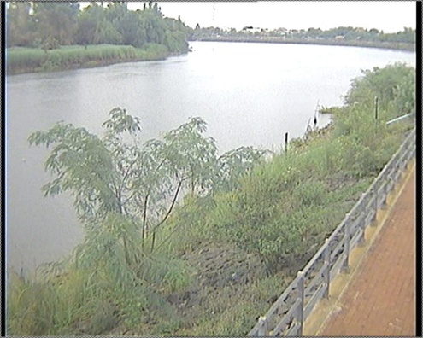

ระดับน้ำ - ม.รทก. (น้ำปกติ)
EC - mS/cm
pH -

6
ระดับน้ำ - ม.รทก. (น้ำปกติ)
EC - mS/cm
pH -

สถานีมหาชนะชัย จ. ยโสธร (แม่น้ำชี สถานีอุบลราชธานี จ.อุบลราชธานี (แม่น้ำมูล)
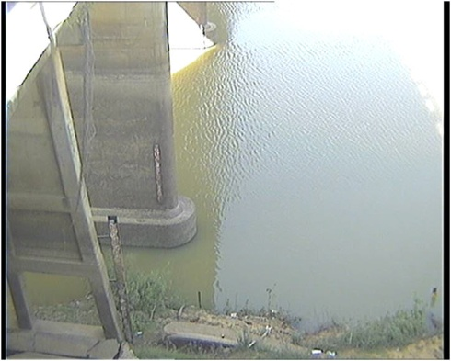
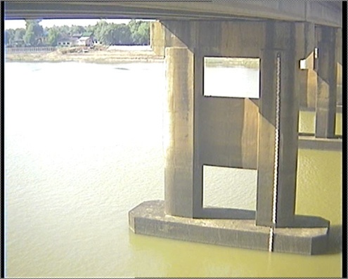

ระดับน้ำ - ม.รทก. (น้ำปกติ)
EC - mS/cm
pH -
ระดับน้ำ - ม.รทก. (น้ำปกติ)
EC - mS/cm
pH -

สถานีแก่งสะพือ จ.อุบลราชธานี (แม่น้ำมูล) สถานีราษีไศล จ. ศรีสะเกษ (แม่น้ำมูล)
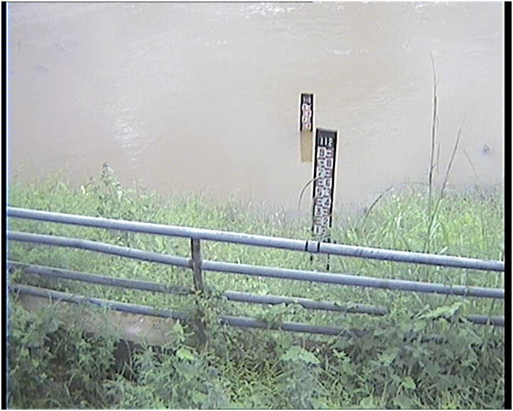
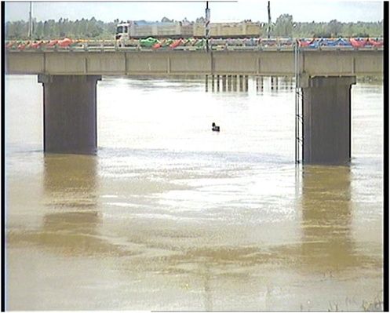

ระดับน้ำ - ม.รทก. (น้ำปกติ)
ระดับน้ำ - ม.รทก. (น้ำปกติ)

สถานีเขื่องใน จ.อุบลราชธานี (ลำเซบาย)
สถานี สตึก จ.บุรีรัมย์ (แม่น้ำมูล)

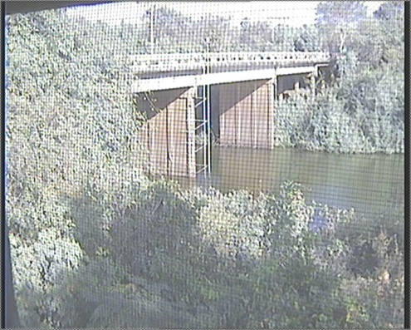
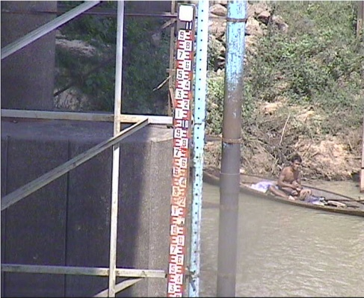

ระดับน้ำ - ม.รทก. (น้ำปกติ)

ระดับน้ำ - ม.รทก. (น้ำปกติ)
EC - mS/cm
pH -

สถานีห้วยโสม จ.อุดรราชธานี (แม่น้ำโขง) สถานีปากอูน จ.นครพนม (แม่น้ำโขง)
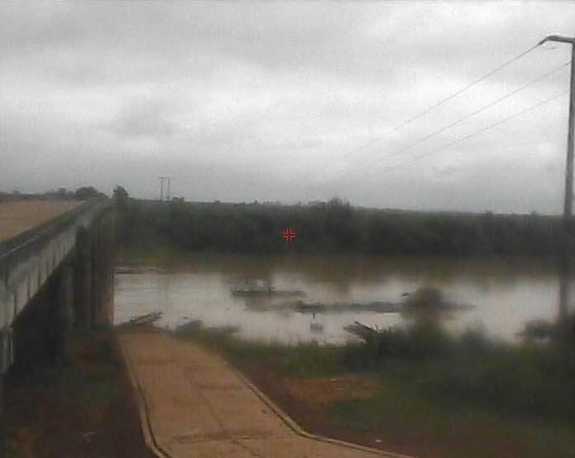
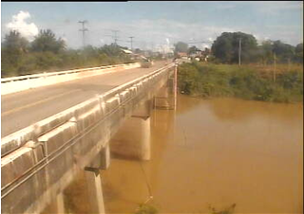

ระดับน้ำ - ม.รทก. (น้ำปกติ) ระดับน้ำ - ม.รทก. (น้ำปกติ)
EC - mS/cm
pH -

สรุป
สถานการณ์น้ำในลุ่มน้ำโขง อยู่ในเกณฑ์น้ำปกติ ในบางสถานีไม่สามารถอ่านค่าระดับน้ำได้ เนื่องจากเครื่องมือตรวจวัดทั้งระดับน้ำและคุณภาพน้ำ ยังไม่สามารถอ่านค่าการทำงานได้ชัดเจน ส่วนที่สถานีลำน้ำอูน สถานการณ์น้ำมีระดับน้ำสูงกว่าระดับตลิ่งจึงขอให้ประชาชนที่อาศัยอยู่บริเวณนั้นระมัดระวังจากน้ำท่วม
หมายเหตุ...
เนื่องจากระบบตรวจวัดสถานภาพน้ำทางไกลอัตโนมัติในลุ่มน้ำ ชี - มูล ได้ดำเนินการปิดปรับปรุงระบบตรวจวัดสถานภาพน้ำทางไกลอัตโนมัติ จึงยังไม่สามารถแสดงผลได้ในขณะนี้

